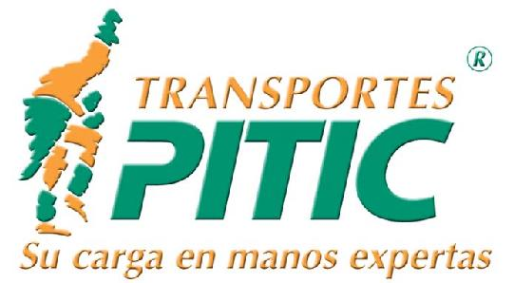 | TRANSPORTES PITIC  S. A DE C. V. | REVISÓ: A.A.L.S. Coord. Calidad
 | ROL DE COMITÉS | APROBO:A.C.Q. Dir. Transporte

NOMBRE DEL COMITÉ | OBJETIVO | REUNIONES | INTEGRANTES
Comité de Siniestralidad | Analizar los puntos importantes que el Gte. de Seguridad controla y proporciona para la toma de decisiones. | Una vez a la semana | Dir. General,Dir. Transporte, Gte. Tráfico y Seguridad, Gte. Mantenimiento, Representante Aseguradora, Gte. De Recursos Humanos
Comité de Diesel y Llantas | Analizar avances presentados por el jefe de diesel y llantas, y evaluar propuestas para elevar rendimientos y bajar el consumo de llantas. | Una vez a la semana | Dir. General, Dir. Transporte, Dir. Finanzas, Gte. Administrativo, Gte. Mantenimiento, Dir. Tecnología Diesel, Jefe de diesel y llantas, Gte. Recursos Humanos
Comité de Capacitación | Determinar los cursos de capacitación que serán impartidos a los operadores, durante el siguiente año. | Anual | Dir. General, Dir. Transporte, Gte de Recursos Humanos, Coord. de capacitación, Representante de jefe de flotilla y ejecutivo de servicio
Comité de Calidad | Determinar si procede o no una no conformidad en caso de que la persona auditada no esté de acuerdo. | Por ocasión | Dir. General, Dir. Transporte, Coord. Calidad, Gte. Tráfico y Seguridad, Coord. Logística

